**江苏省仪征中学2022-2023学年度第二学期高一地理学科导学案**

**第二单元第一节——城乡内部空间结构**

研制人：闫玉莹 审核人：李凡

班级：____________姓名：____________学号：________授课日期：2023年3月13日

**【课程标准及要求】**

|  |  |
| --- | --- |
| **课程标准** | **学习目标** |
| 1. 结合实例，解释城镇和乡村内部的空间结构，说明合理利用城乡空间的意义。 | 1. 结合实例，在解释乡村和城镇概念的基础上，说出城乡内部空间结构类型及特征。 2. 结合实例，掌握解释乡村和城镇空间结构的一般过程和方法。 3. 结合实例，掌握判断城乡空间结构是否合理的基本过程和方法，并学会分析其基本意义。 |

**【导读——读教材识基础】**

阅读地理必修 二 教材第27—36页

**【导学——培素养引价值】**

一、乡村内部空间结构

1．分类：可分为 、农业生产区和公共用地区等，还包括等级较低、规模较小的 。

2．特点

(1)总体上看，空间结构比较简单。

(2)一般来说， 用地规模相对较大，居住区和公共用地区等规模相对较小；生产区几乎遍布整个乡村，居住区等点缀其间。

3．变化

(1)在一些发达地区，由分散的一家一户的庭院正转变为 的居住区。

(2)以道路为空间骨架，功能分化逐渐 。

4．合理规划和利用的意义

(1)能为居民生活提供 ，提高人们的幸福感。

(2)体现 。

(3)既保护 又孕育新文化。

二、城镇内部空间结构

1．城镇内部主要功能区及特点

|  |  |
| --- | --- |
| 类型 | 特点 |
| (住宅区) | 城镇最基本的功能区。住宅用地是城镇中最广泛的土地利用方式 |
| 商业区 | 人员流量大、地价高、 集约，是城镇的核心区 |
|  | 一般分布在城镇外围，并沿主要交通干线分布 |
| 生态区 | 分布一般不受付租能力、市场等经济因素的约束 |

2.中心商务区：又称中央商务区，是城市主要商务活动的 地区。与一般商业中心相比，中心商务区是城市中经济活动最繁忙、交通最便捷、人流最集中、建筑最密集、 最昂贵的地区。

3．城镇发展变化

(1)初期：规模 ，各功能区往往混杂布局，尚未形成明显的功能分异。

(2)发展到一定规模时：城镇功能分区逐渐 。

(3)后工业社会：城镇功能分区 。

4．城镇规划建设

(1)充分考虑城镇所在地区的自然条件、 、 以及建设发展规模等。

(2)坚持生态文明、 发展，创造有利生产、方便生活的人居环境。

5．城市内部空间结构主要模式

(1)同心圆模式；(2)扇形模式；(3) 模式。

三、案例：深圳蛇口城乡内部空间结构的变化

20世纪80年代，蛇口从乡村迅速发展成为城市。其内部空间结构演变大致经历了以下阶段：

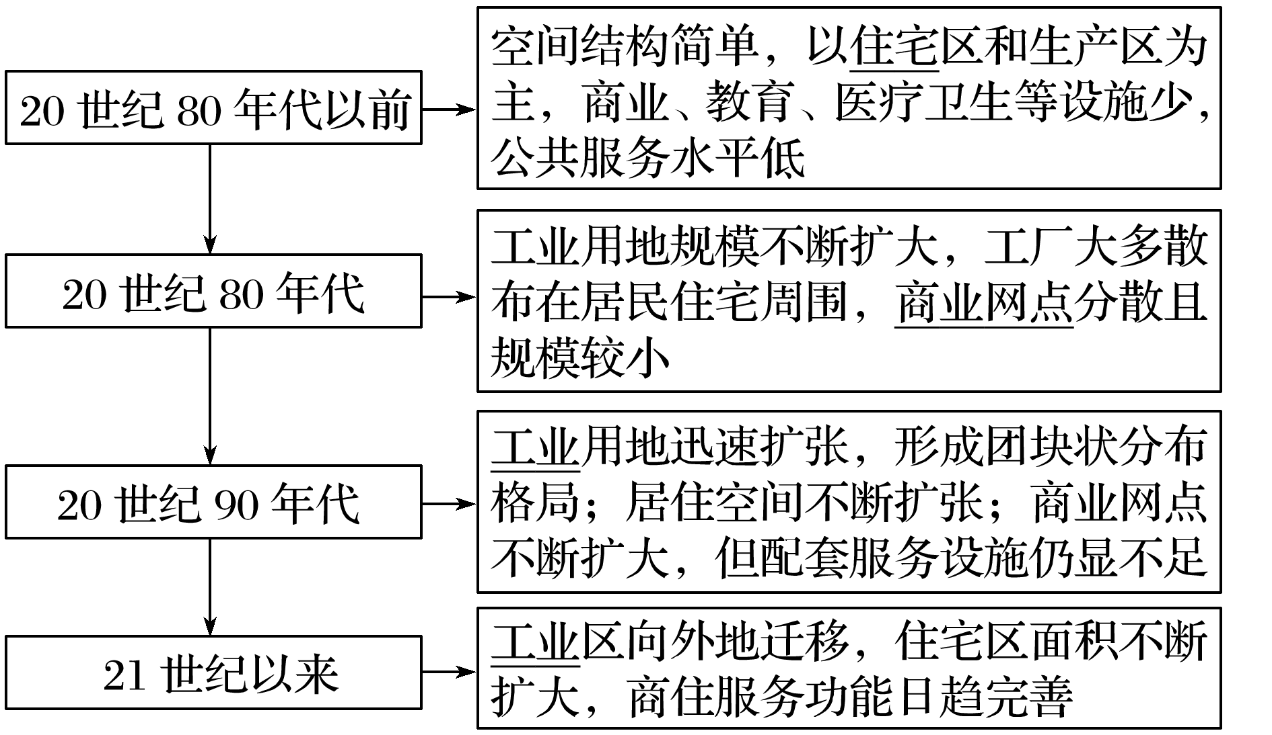

**【导思——析问题提能力】**

探究点一　城镇功能区

百余年来，外滩一直作为上海的象征之一。外滩又名中山东一路，全长约1.5 km。它东临黄浦江，西面为哥特式、罗马式、巴洛克式、中西合璧式等52幢风格各异的大楼，被誉为“万国建筑博览群”。1990年浦东开发后，外滩对岸的陆家嘴建立了一些现代风格的高楼大厦。这里成为众多跨国银行的大中华区及东亚总部所在地，也是中国最具影响力的金融中心之一。在短短的一个多世纪中，上海从一个海滨小城一跃成为中国最大的都市。

1．从城镇功能区看，上海外滩和陆家嘴所在区域属于上海市的什么功能区？

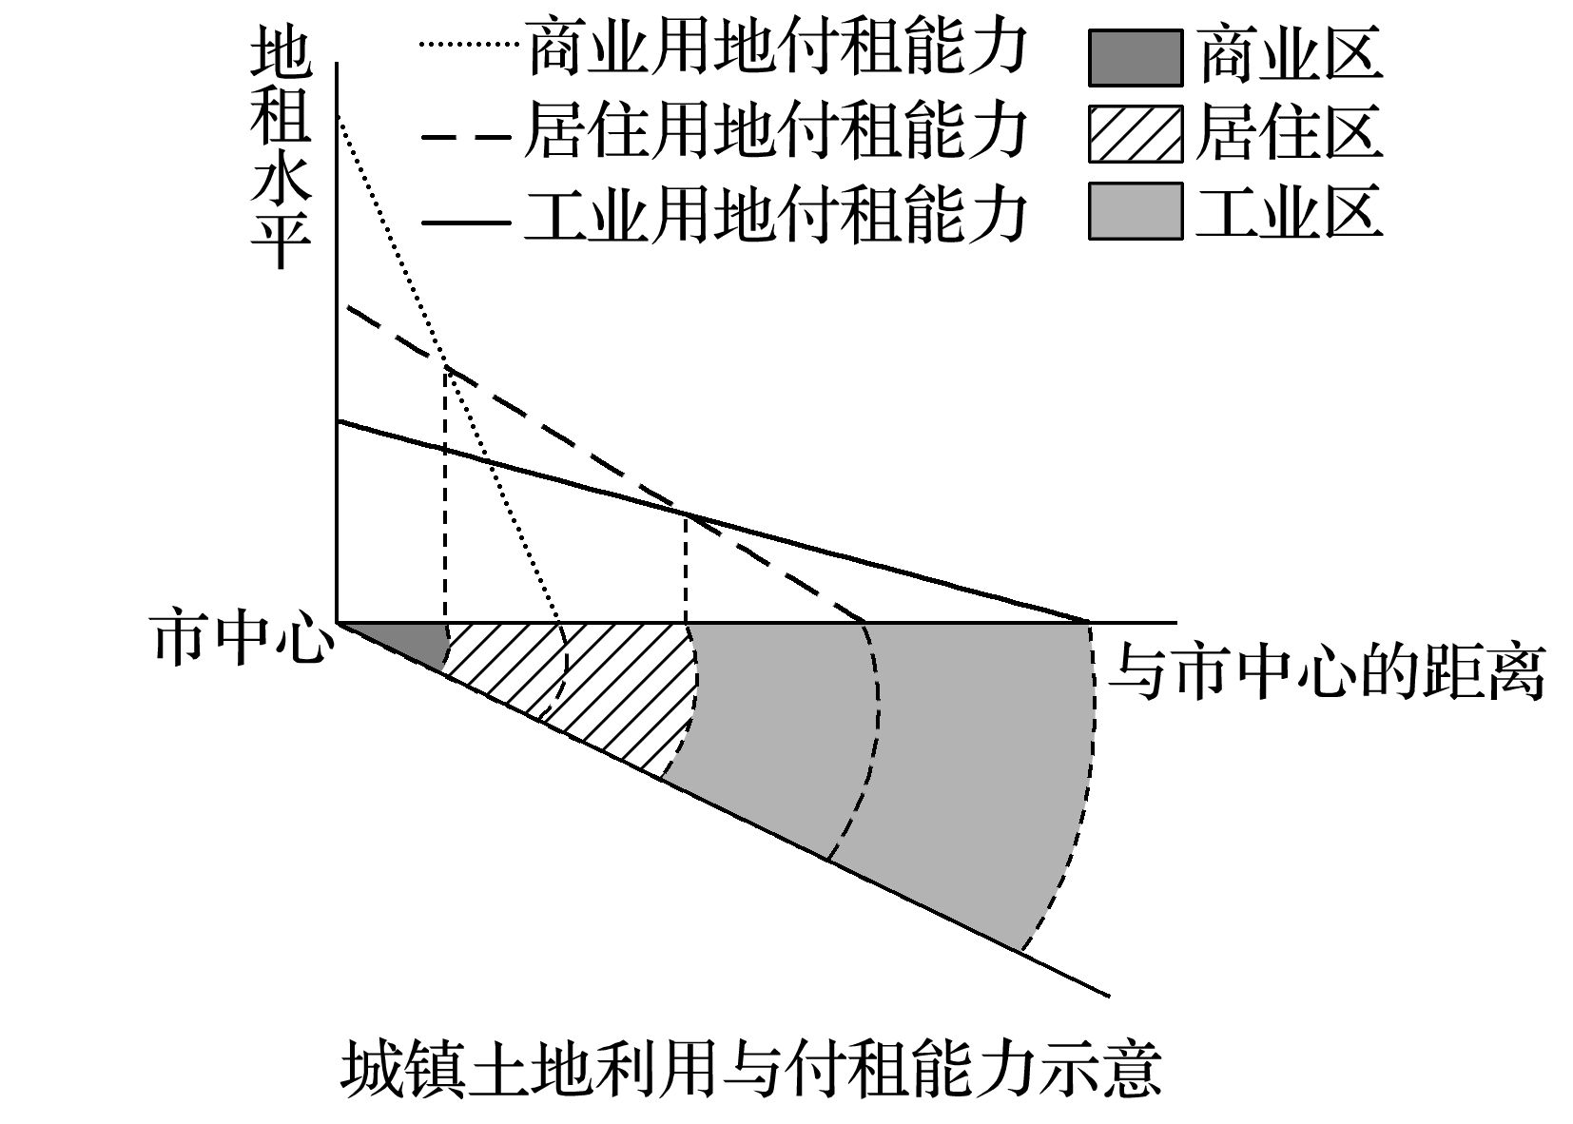

2．上海市占地面积最广的基本功能区是什么？

3．一般城镇中的商业区的区位选择是什么？

核心归纳： 城镇主要功能分区

|  |  |  |  |  |
| --- | --- | --- | --- | --- |
| 功能区 | 形态 | 特征 | 区位选择及原因 | |
| 商业区 | 呈点状或条带状 | 占地面积小，人员流量大，地价高，土地利用集约，是城镇的核心区 | 市中心、交通干线两侧、街角路口  原因：①人口稠密、市场广阔；②交通便捷、便于商品流通 | |
| 工业区 | 集聚性强，成片分布 | 专业化程度高，竞争协作强，导致集聚，又因环保、地租、交通等因素导致分散 | 城镇外围、交通干线两侧  原因：①减轻对城镇污染；②交通便利，降低运输成本 | |
| 居住区 | 呈片状、团状、点状分布 | 占地面积大；建筑质量上高级与低级住宅区分化，位置上背向发展 | 高级住宅区 | 城市外缘，与高坡、文化区联系  原因：①环境优美；②文化氛围浓，人口素质高 |
| 低级住宅区 | 内城、工业区附近，与低地、工业区相联系  原因：①便于工人上下班；②收入低，文化教育程度低 |
| 生态区 | 分布零散 | 具有特定生态环境、发挥特定生态功能 | 分布一般不受付租能力、市场等经济因素的约束 | |

探究点二　城镇功能分区的成因

读下图，回答问题。

1．在商业、居住和工业三种经济活动中，受距市中心远近影响最大的是哪个？为什么？

2．在地租因素的影响下，城镇的功能区由市中心向外依次是哪几个功能区？

3．仅受地租因素的影响，城市内部空间结构将形成哪种模式？

核心归纳：

城镇功能分区的成因

(1)经济因素

一块土地由哪种活动占有，取决于这块土地的地租水平和各种活动的付租能力两个方面。而影响地租高低的因素又包括距市中心远近(地理位置)和交通通达度两个方面。

①距市中心远近

|  |  |  |  |
| --- | --- | --- | --- |
| 示意图 |  | | |
| 功能区 | 商业区 | 居住区 | 工业区 |
| 付租  能力 | 商业用地的付租能力随距离增加递减最快，距离市中心远近对商业影响最大 | 住宅用地的付租能力随距离增加递减较慢，距离市中心远近对居住影响较小 | 工业用地的付租能力随距离增加递减最慢，距离市中心的远近对工业的影响最小 |
| 区位 | 市中心 | 靠近市中心处 | 远离市中心且交通便利处 |
| 原因 | 最大程度地接近消费人群，商业付租能力最高 | 既利于居民上下班，又方便购物 | 工业生产占用空间较大，地租成本比例高，该区域内工业付租能力最高 |

②交通通达度

城镇内不同地段的交通通达度不同，地租就会存在差异，也就影响了功能区的分化，见如下市内地租立体分布示意图。

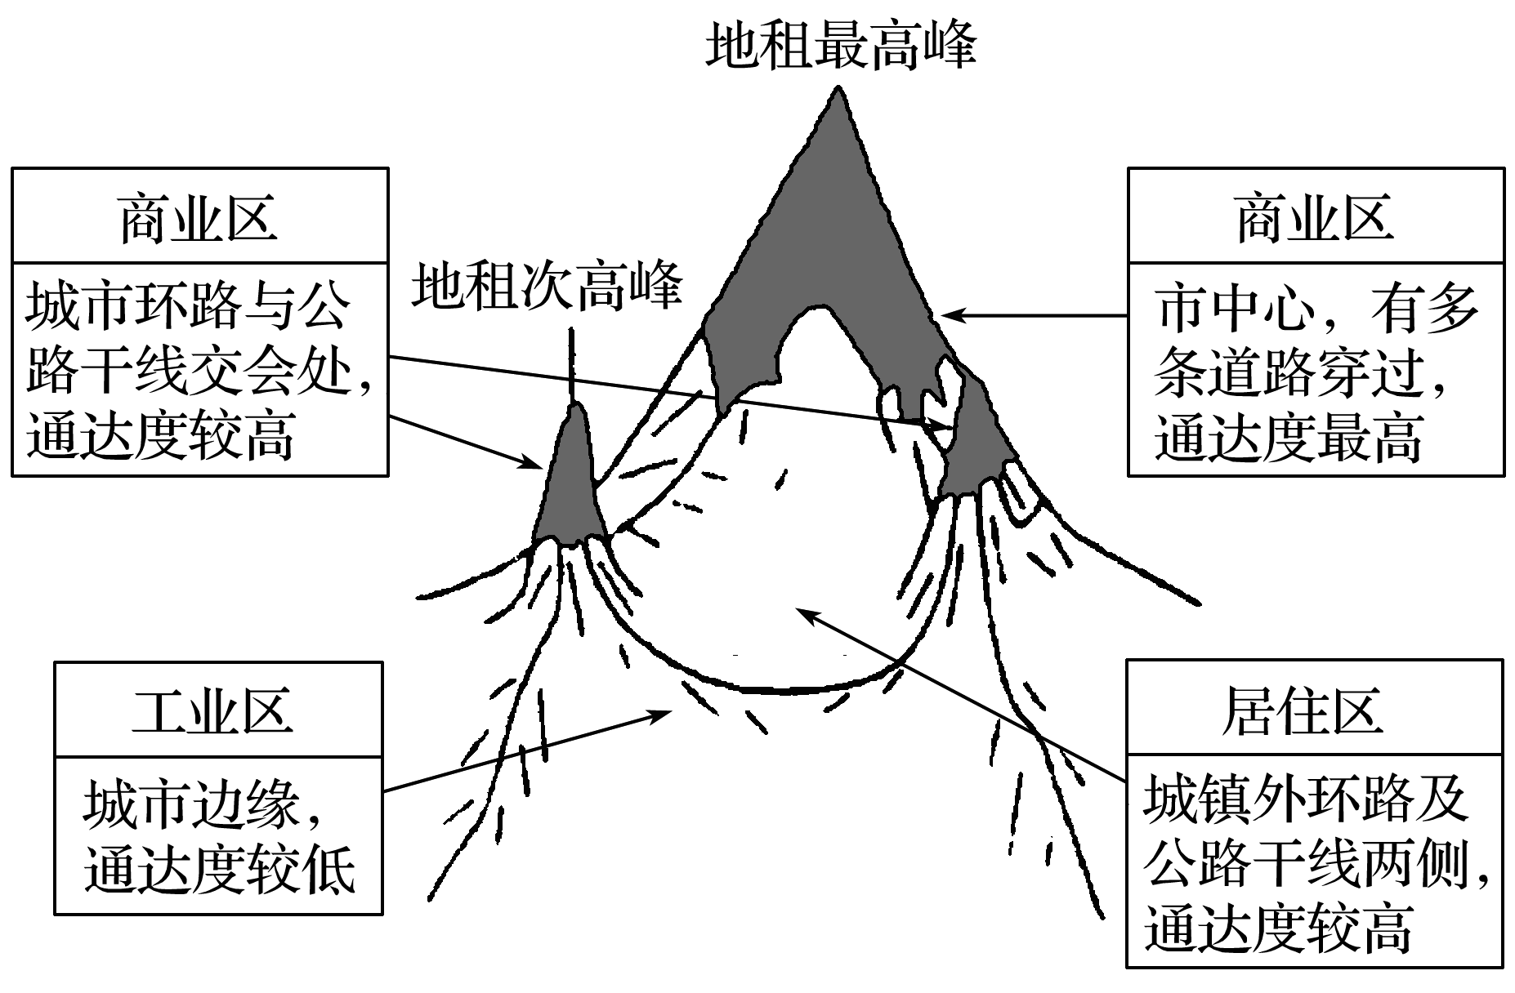

(2)历史、社会、行政等因素

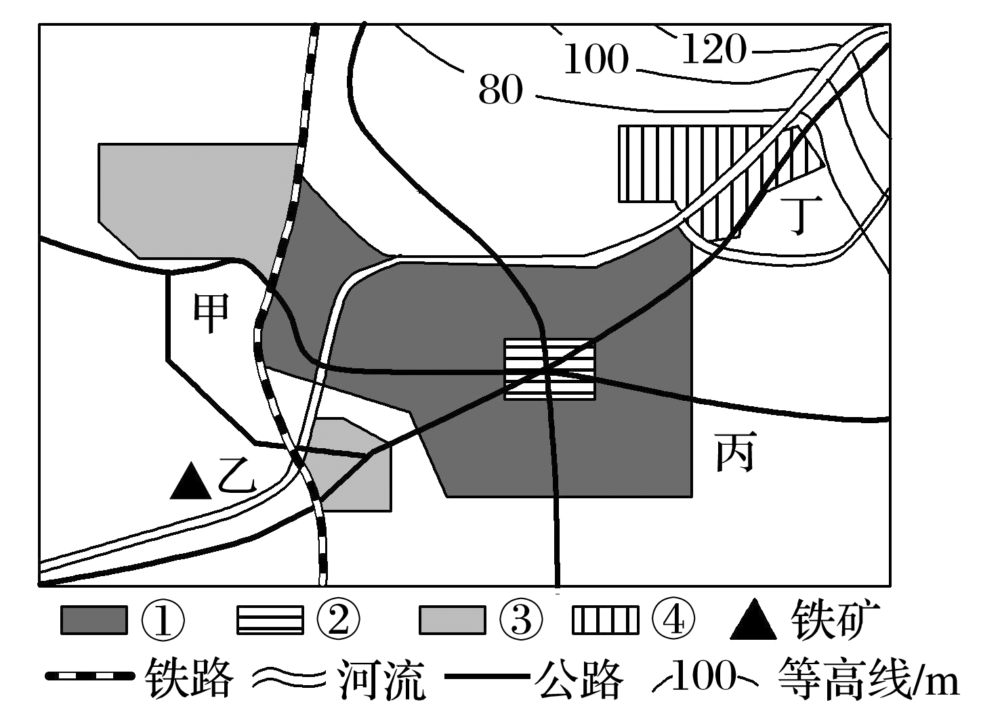

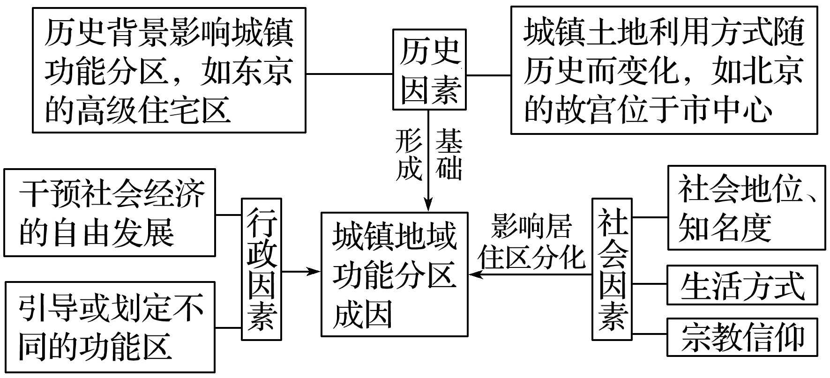

**【导练——解例题找方法】**

下图是“某城市规划简图”，该城市常年盛行东北风。读图完成1～2题。

1．图中①②③④表示该城市商业区、居住区、工业区和文化区，下列对应正确的是(　　)

A．①—居住区 B．②—文化区

C．③—商业区 D．④—工业区

2．该城市计划建设一处高级住宅区，应选址在(　　)

A．甲 B．乙 C．丙 D．丁

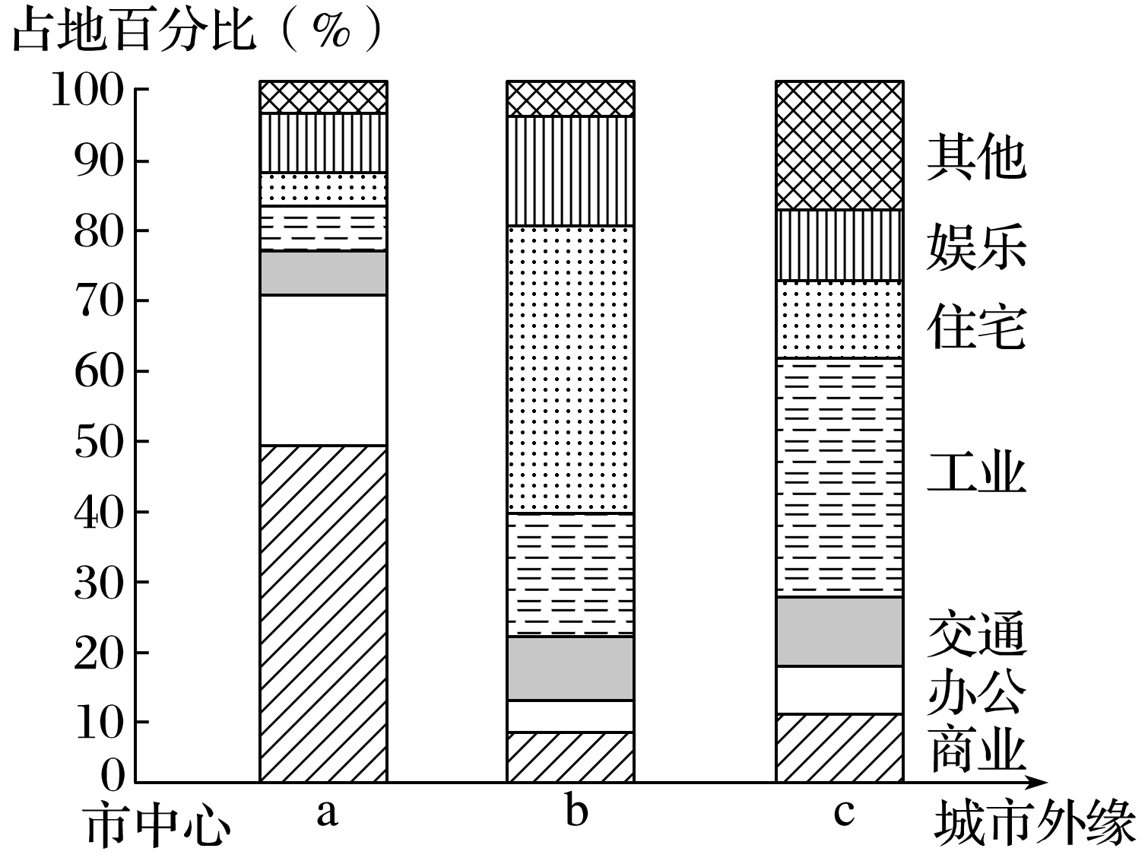下图为“某城市三个不同区域的土地利用结构图”。读图回答3～4题。

3．a区域最有可能是(　　)

A．大型仓储、批发市场 B．公园、疗养院

C．高级住宅区 D．中心商务区

4．下列关于三个区域的叙述，正确的是(　　)

A．工业污染最严重的是a区域

B．常住人口最多的是b区域

C．地价最高的是c区域

D．高层建筑最密集的是c区域

下图是“某城镇某方向上地租水平与距市中心距离关系示意图”。读图完成5～6题。

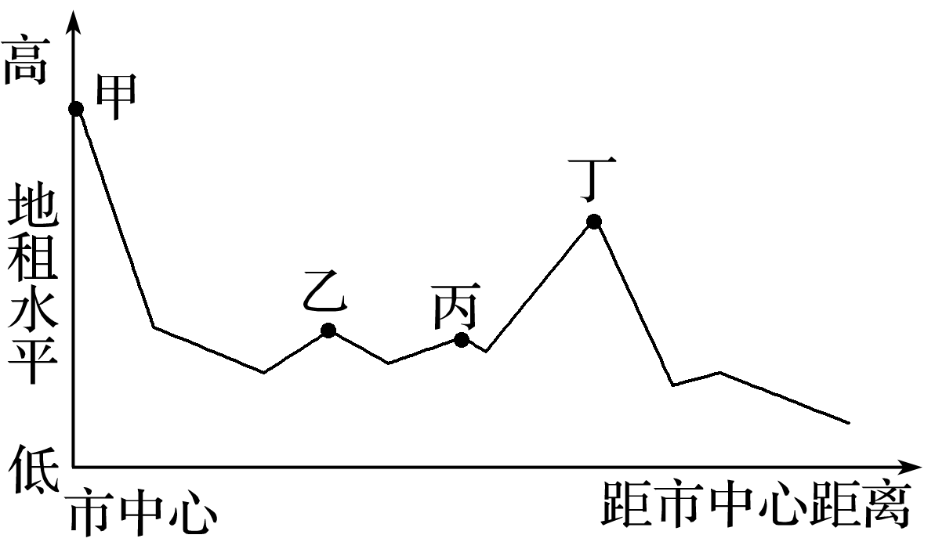5．丁地距离市中心较远，而地租水平较高，其原因最可能是该地(　　)

A．地形崎岖 B．降水丰富

C．交通便捷 D．传统工业集聚

6．甲地最有可能形成的功能区是(　　)

A．低级住宅区 B．中心商务区

C．工业区 D．文教区

下图是“某城市土地利用简图”。读图，回答7～8题。

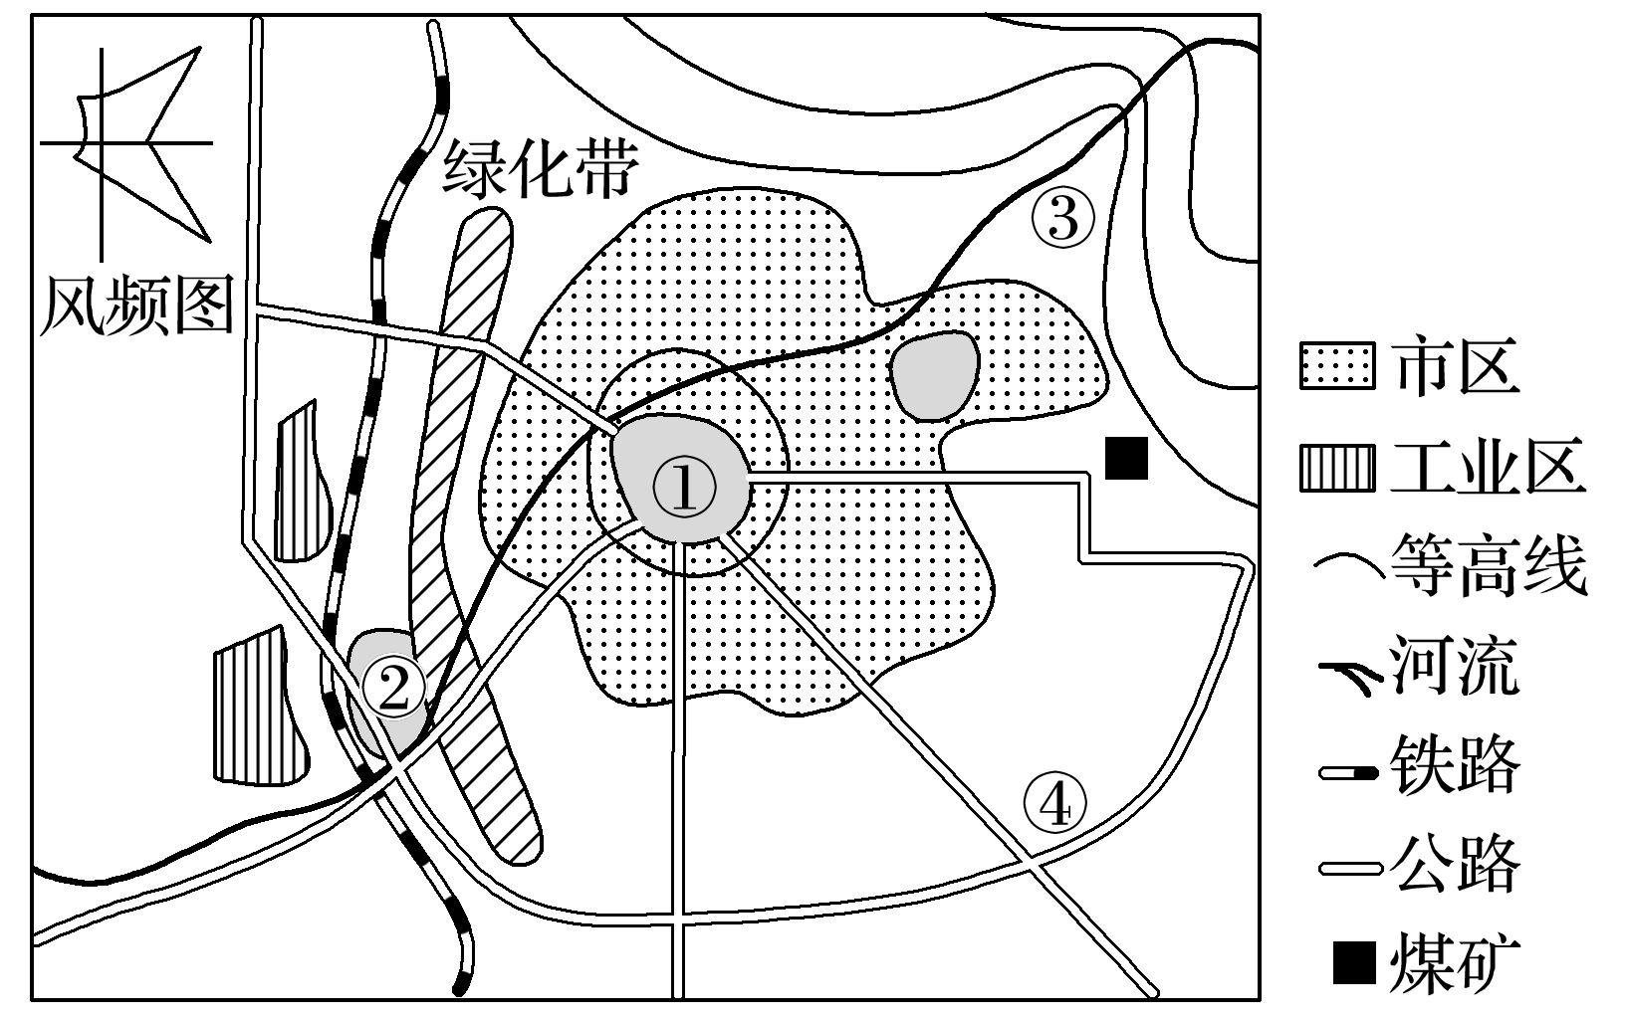

7．图中①②③④四地，最适宜布局商品零售中心及大型物流基地的分别是(　　)

A．①② B．①③ C．②③ D．①④

8．若该城市拟建为绿色生态城市，则城市空间形态的延伸是向(　　)

A．东北 B．东南 C．西北 D．西南

**【导悟——拓思维建体系】**

|  |
| --- |
|  |

**江苏省仪征中学2022—2023学年度第二学期高一地理学科作业**

**第二单元第一节——城乡内部空间结构**

研制人：闫玉莹 审核人：李凡

班级：________姓名：________学号：________时间：2023年3月13日 作业时长：20分钟

**【课后检测】（★为选做题）**

1．下列关于乡村内部空间结构的说法，正确的是(　　)

A．乡村内部功能分区较简单，只有居民点和道路

B．乡村居民点有呈块状分布的，也有沿街道、河流等呈带状分布的

C．住宅用地是乡村面积最大的土地利用方式

D．乡村内部空间结构一旦形成就很难改变

下图是“城镇内部某区域不同时段地铁运输人数统计图”。据图完成2～3题。

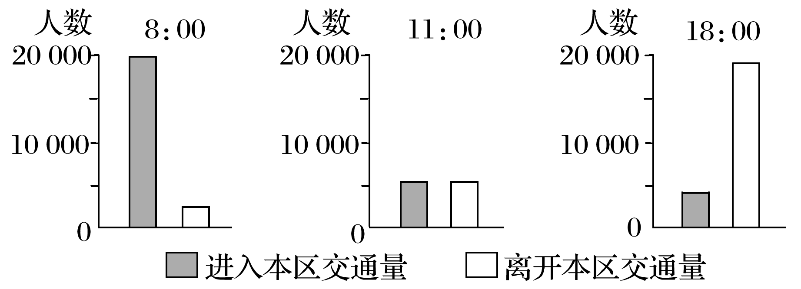2．该功能区最有可能是(　　)

A．工业区 B．高级住宅区

C．中心商务区 D．低级住宅区

3．该功能区(　　)

A．是城镇中最广泛的土地利用形式

B．经济活动最繁忙、交通最便捷、人流最集中、建筑最密集

C．随着城镇发展，位置逐渐向城镇外缘移动

D．多分布在市区边缘，有完善的配套设施

下图是“我国某大城市各类土地地租随距市中心距离变化示意图”。读图完成4～5题。

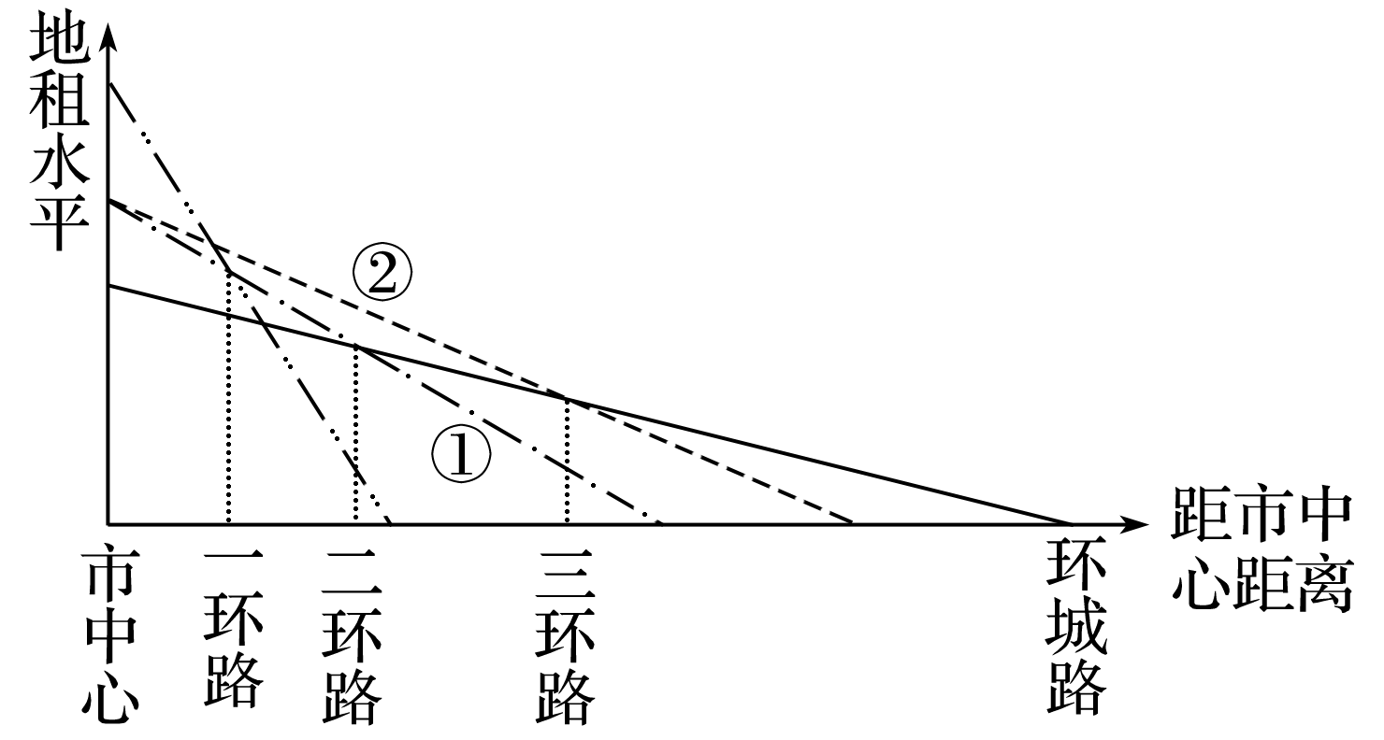4．当①线变成②线时，居住区可拓展到(　　)

A．环城路 B．三环路

C．二环路 D．一环路

5．近年该市的工业企业由城区迁移到郊区，主要原因是(　　)

①城区用地紧张，地租上涨　②城市交通网的不断完善

③为了缓解城区日益严重的环境污染　④郊区廉价劳动力丰富

⑤人口向郊区迁移

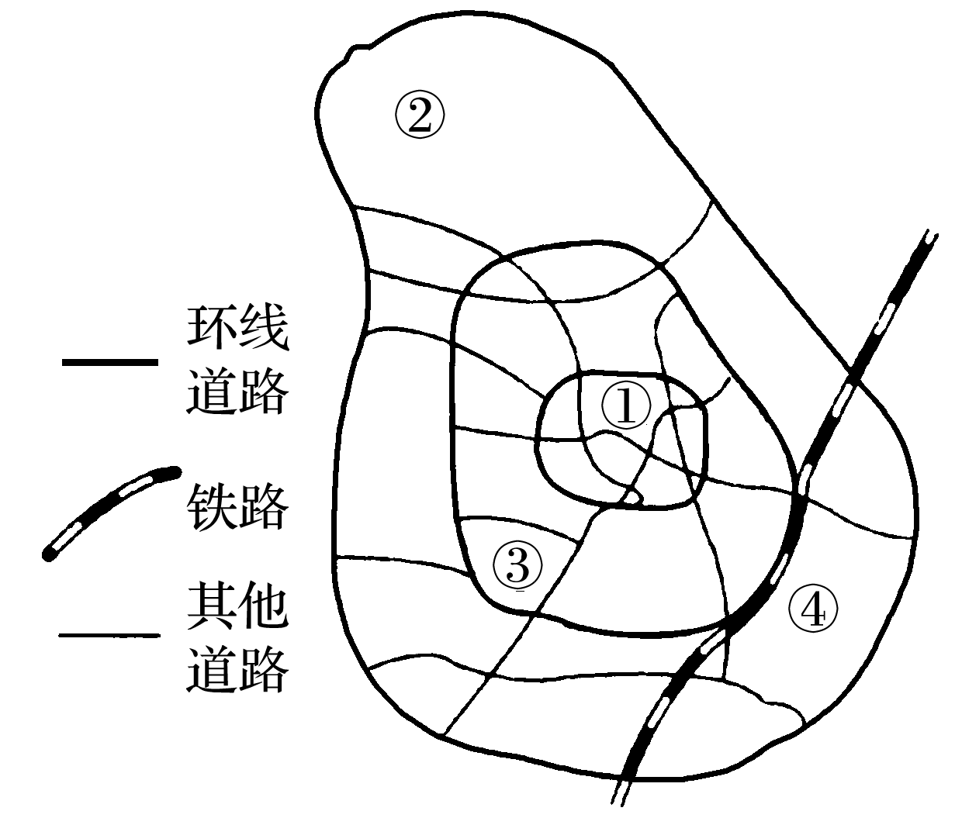A．①②③ B．②③④

C．③④⑤ D．①②⑤

读下图，回答6～7题。

6．图中最有可能成为商业区的是(　　)

A．① B．② C．③ D．④

7．若该处出现的不是商业区，而是古文物区，其主要原因可能是(　　)

A．地租高低的影响 B．历史因素的影响

C．政治因素的影响 D．居民收入高低的影响

8．读“某城镇规划示意图”，完成下列问题。

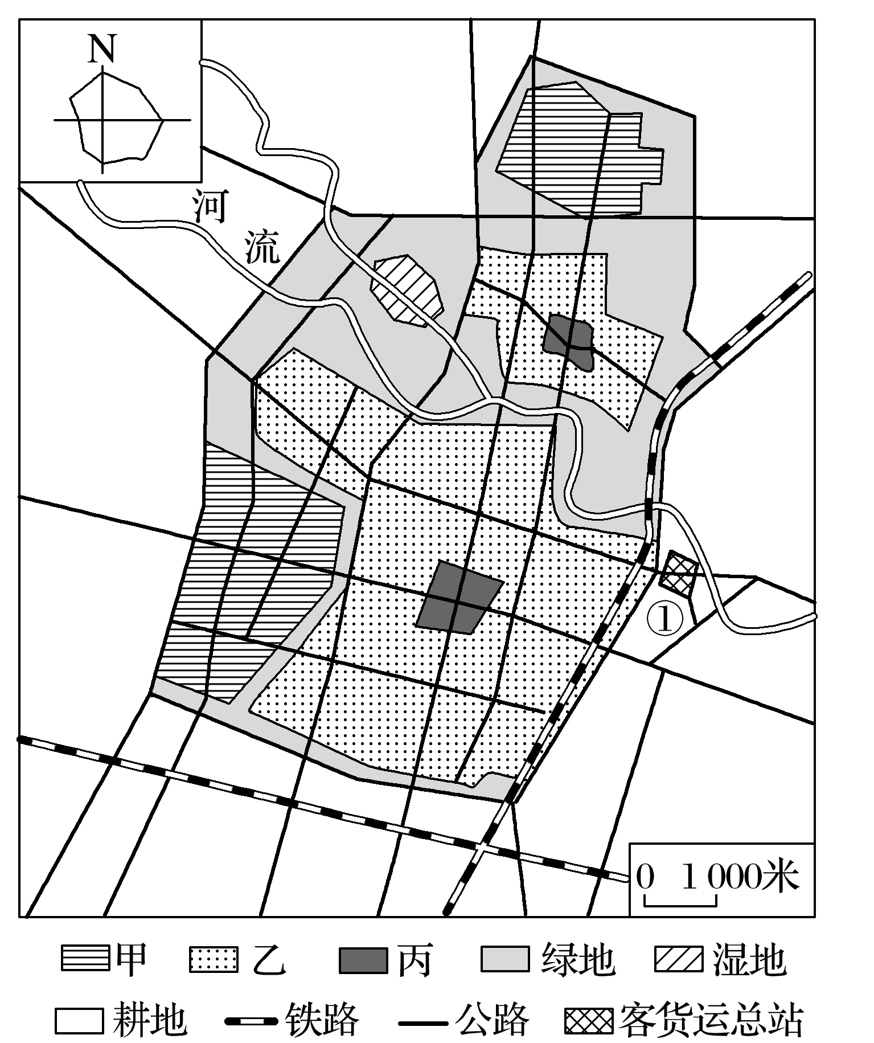(1)判断该城镇功能分区：甲__________；乙__________；丙__________。

(2)影响甲功能区布局的主要经济因素是__________和________。

(3)指出该规划在提升人居环境质量方面采取的措施有哪些？

(4)有人建议在①处布局一大型批发市场，你是否赞同此建议，请表明态度并说明理由。

下图为“我国某大城市主干街道上的两个公交站台(甲、乙)分布示意图”和“上、下车人数随时间变化统计图”。读图完成9～10题。

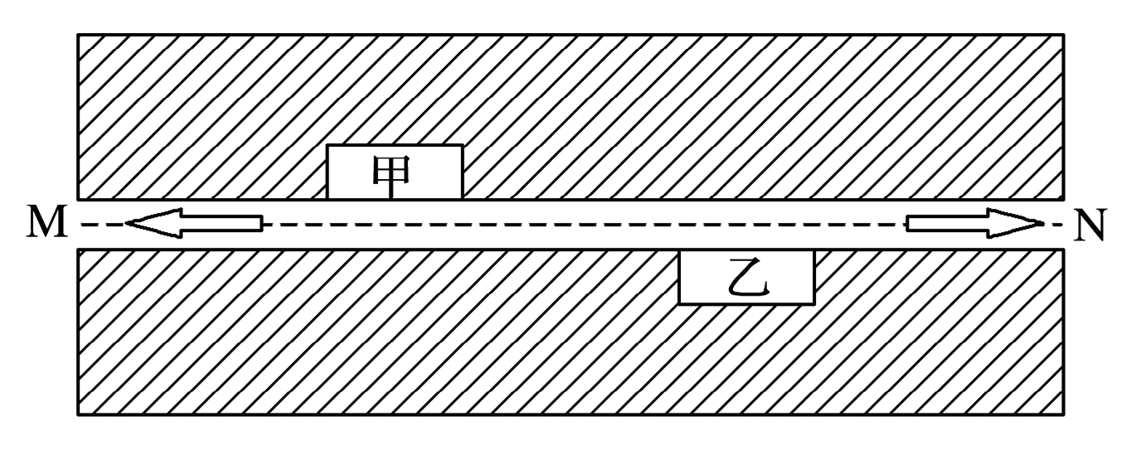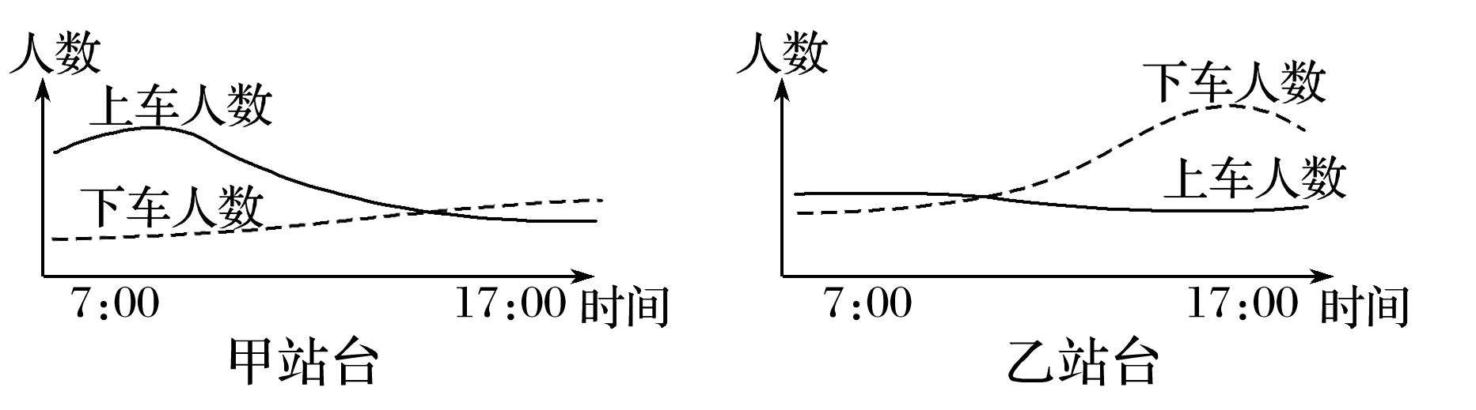

9．该图示区域最可能是(　　)

A．商业区 B．工业区

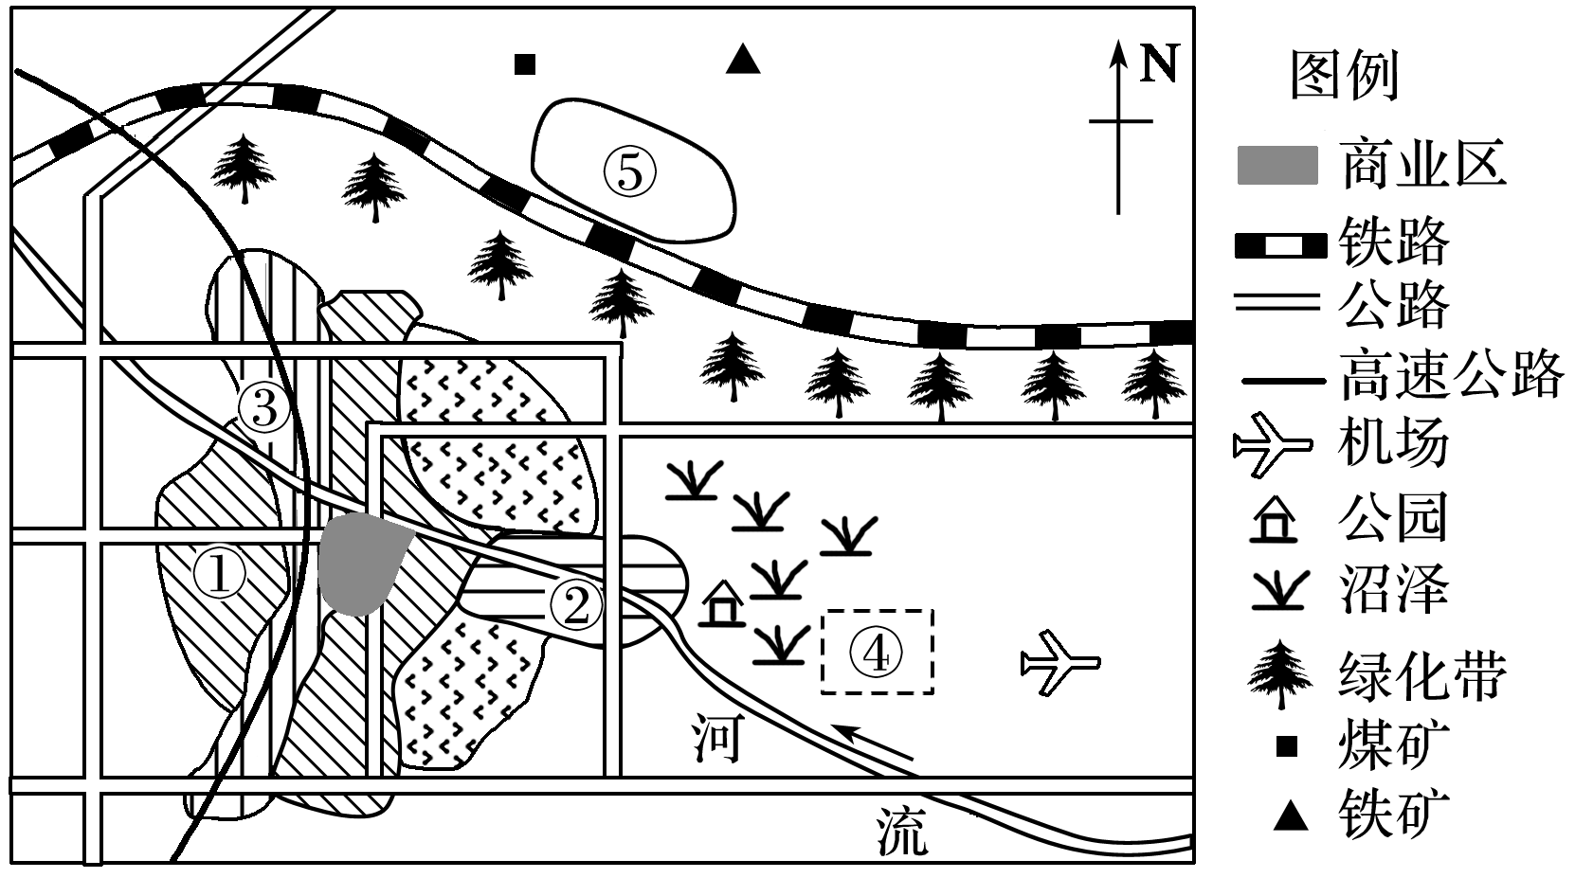C．居住区 D．文化区

10．关于街道M、N方向的说法，最有可能的是(　　)

A．M方向近郊区 B．M方向近商业区

C．N方向近文化区 D．N方向近工业区

下图是“某城市空间结构图”。读图回答11～12题。

11．该城市的空间结构模式是(　　)

A．同心圆模式 B．扇形模式

C．多核心模式 D．条带状模式

12．下列说法正确的是(　　)

A．①③处是普通住宅区 B．④处宜布局钢铁工业

C．②处是高级住宅区 D．⑤处宜布局高新技术产业

相对于修筑堤防、改迁河道等耗资巨大的主动防洪工程，在人力、资金相对不足的古代，珠江三角洲西部的高要地区有30多个村落利用当地有利的自然条件进行被动防洪，形成独特有趣的八卦形态。下面图甲示意高要地区八卦村落分布区，图乙遥感图片示意某“八卦村”的道路和排水系统。据此回答13～15题。

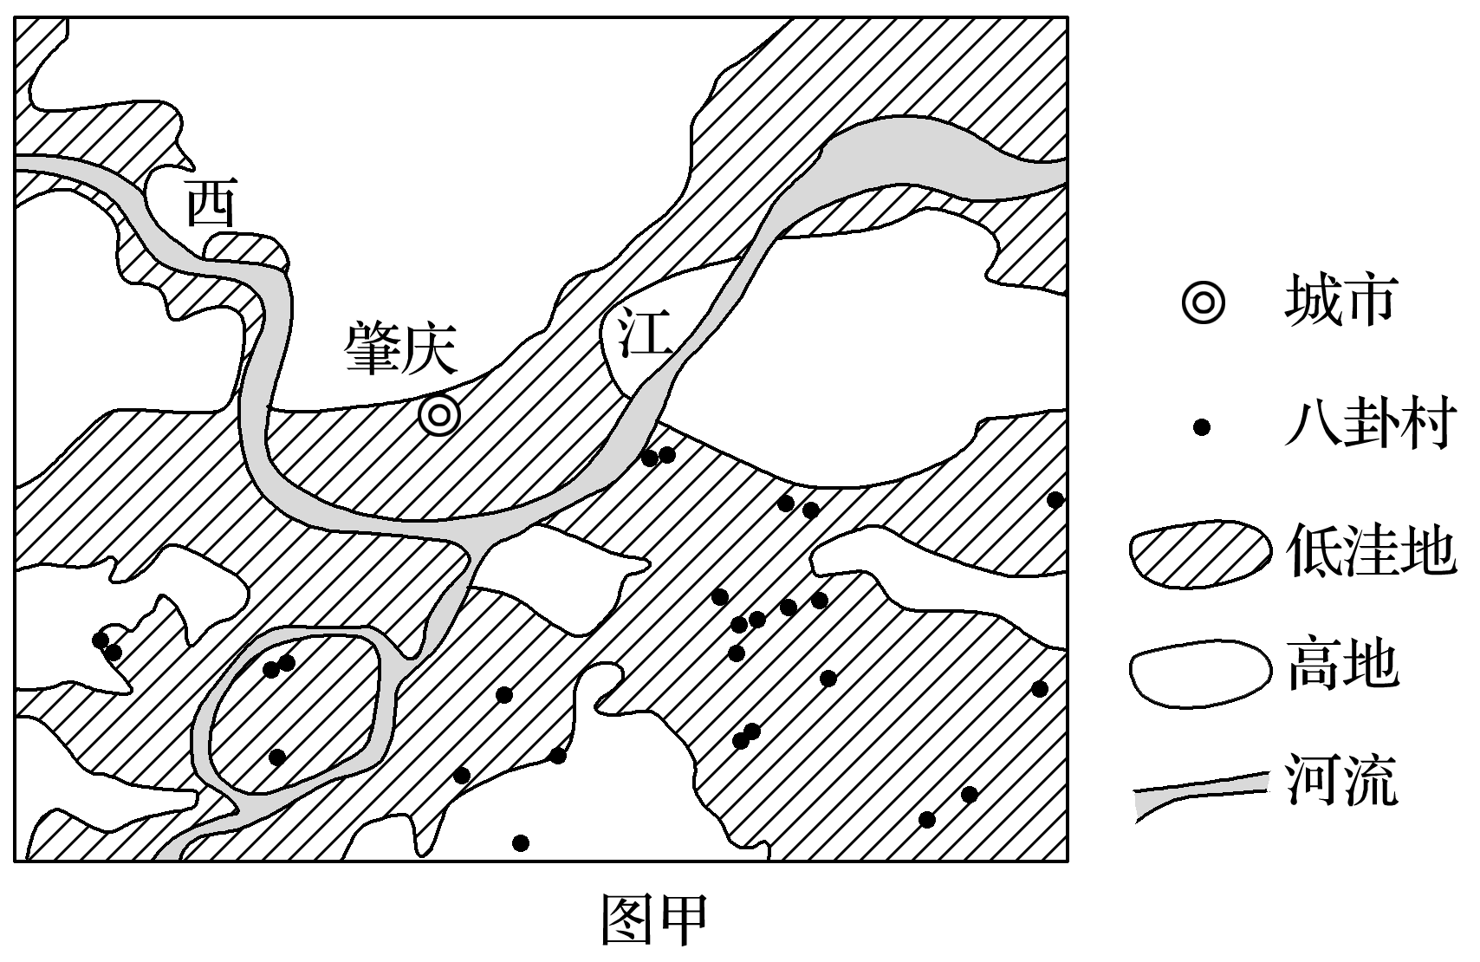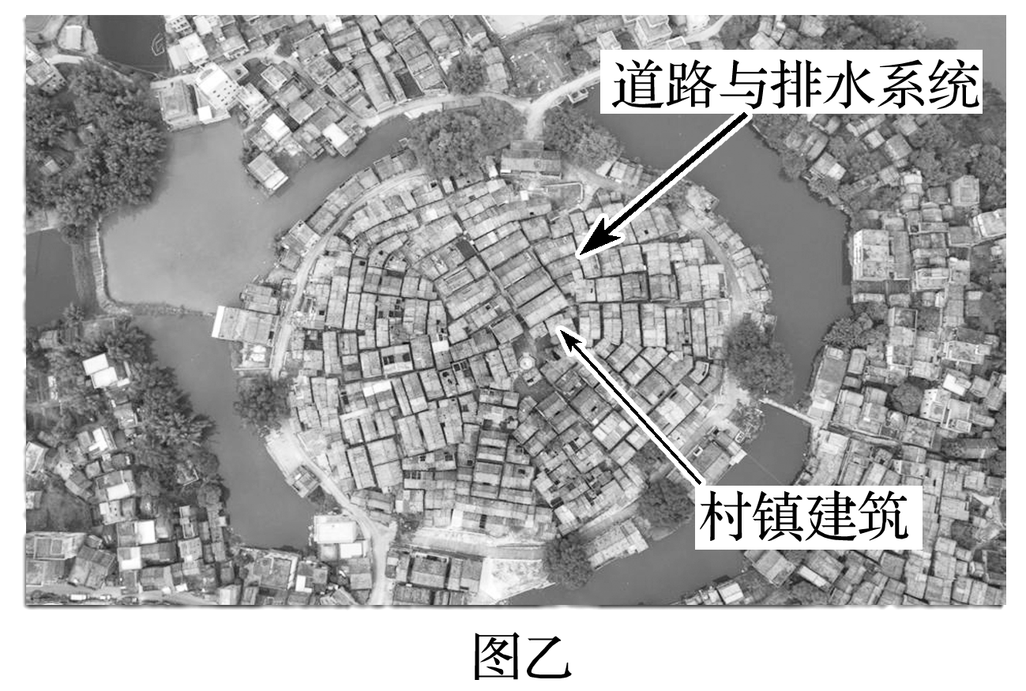

**（★选做题）**13．图甲中与西江北岸相比，西江南岸的村落多呈八卦形态主要是因为这里(　　)

A．水源丰富 B．水灾多发

C．水运便利 D．耕地充足

**（★选做题）**14．根据“八卦村”排水系统的形态可以推断(　　)

A．池塘位于村中心方便蓄水 B．道路都与排水系统并行方便出行

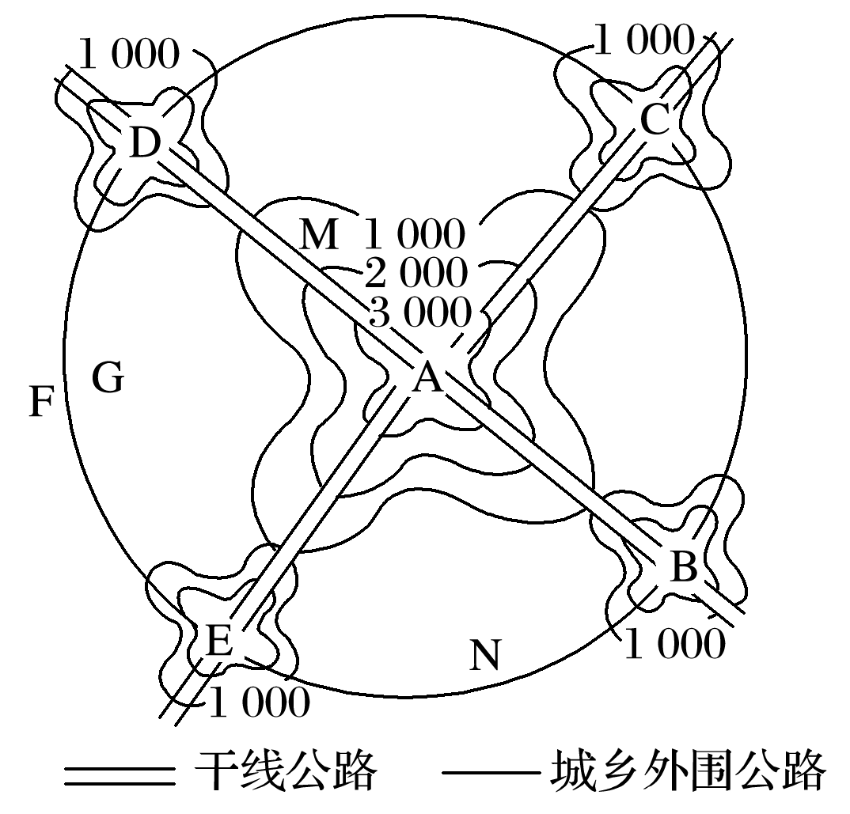C．村落选址在近似圆形的小山岗上 D．村落选址在近似圆形的小盆地里

**（★选做题）**15．近20年来，高要地区许多“八卦村”的形态逐渐瓦解，可能是由于该地区(　　)

A．年降水量减少 B．台风登陆减少

C．防灾意识增强 D．堤防趋于完备

16．读“城市地租等值线分布图”，该图表示地租立体分布的状况(单位：元/m2)，回答下列问题。

(1)图中的地租最高峰是______(用字母表示)处，形成原因是_____________________________

___________________________________________。

(2)图中的地租次高峰是_____________处，判断理由是_____________________________________________________________________________________________________________________________________________。

(3)A、D、F、G四处地租由高到低的排列顺序是________________。

(4)图中字母代表中心商务区的是________，代表外围商业用地的是____________，代表工业用地的是________，代表住宅用地的是________。